|  |  |  |
| --- | --- | --- |
| Equipe 10 | | |
|  |  |  |
| Relatório: Análise TDD e BDD | | |

# 1. Introdução:

Este relatorio foi desenvolvido para elaborar uma reflexão sobre as práticas do Densenvolvimento Orientado a Testes (TDD) e o Dsenevolvimento Orientado ao Comportamento (BDD), o objetivo é fazer com que ao final da implementação dos codigos não haja tantos bugs e erros no codigo diminuindo o tempo de refatoração do codigo, estas praticas poderiam ter ajudado no quesito de ter diminuido o tempo que foi gasto corrigindo os bugs que sempre apareciam

# 2. Contextualização do Projeto:

O trabalho utilizado no RA2 e RA3 está relacionado a criação de um site de pedidos de pizza, o objetivo deste era que fosse possivel pedir pizzas e recebe-las no conforto de sua casa, sem precisar busca-la, o nosso grande diferencial que adicionamos para o nosso projeto, foi a possibilidade de se criar a sua propria pizza definindo tamanho, ingredientes e a quantidade de cada ingrediente,limitado a no maximo 10 ingredientes variados, o que esperavamos era trazer um software que não se encontra no mercado atual, trazendo o diferencial de uma pizza completamente personalizada pelo cliente

# 3. Desenvolvimento Orientado a Testes (TDD):

O trabalho poderia ter sido feito em menos tempo trazendo menos problemas para serem resolvidos no final da implementação. Como exemplo podemos trazer a opção de cadastrar novos usuarios que possui um campo de cpf, se tivessemos usados o TDD poderiamos ter encontrado problemas como a validação do cpf e problemas relacionados a formatação.

# 4. Desenvolvimento Orientado ao Comportamento (BDD):

Utilizar o Desenvolvimento Orientado ao Comportamento (Behavior-Driven Development, ou BDD) teria melhorado a comunicação, o entendimento e o alinhamento entre todos os envolvidos no projeto.

# 5. Comparação e Exemplos:

O TDD foca na construção de funcionalidades tecnicamente corretas desde o início, BDD promove um entendimento compartilhado do que é necessário para atender aos requisitos do cliente. No projeto de pedidos de pizza, TDD garantiria que o código estivesse robusto e funcional, enquanto BDD asseguraria que as funcionalidades oferecessem uma boa experiência ao usuário.

# 6. Reflexão e Justificativa:

Ao refletir sobre as abordagens TDD e BDD no contexto do projeto de pedidos de pizza, fica evidente que cada metodologia teria trazido benefícios específicos para o desenvolvimento. Com TDD, a equipe poderia ter criado testes unitários que garantissem o funcionamento correto de funcionalidades críticas logo no início, como a validação do CPF, o cálculo do valor do pedido e a limitação de ingredientes.

# 7. Considerações Finais:

No projeto de pedidos de pizza, TDD e BDD teriam contribuído para um desenvolvimento mais eficiente e alinhado com os objetivos. TDD ajudaria a identificar problemas técnicos, como a validação de CPF e o cálculo correto do valor, enquanto BDD garantiria que o sistema atendesse às expectativas do cliente e oferecesse uma experiência clara e consistente.

# 8. Recomendações para Projetos Futuros:

Para futuros projetos, recomenda-se combinar TDD e BDD conforme as necessidades do projeto. O TDD deve ser priorizado para garantir a qualidade técnica do código e evitar problemas como falhas de validação, enquanto o BDD deve ser usado para alinhar as funcionalidades com as necessidades do negócio e melhorar a comunicação entre as partes envolvidas. A escolha de cada abordagem deve considerar o contexto e a complexidade do projeto.

# 9. Referências:

Slides disponibilizados pela professora em sala de aula

Documentação Unittest (Python)

ChatGPT

Vscode

Chrome

# 10. Anexos:

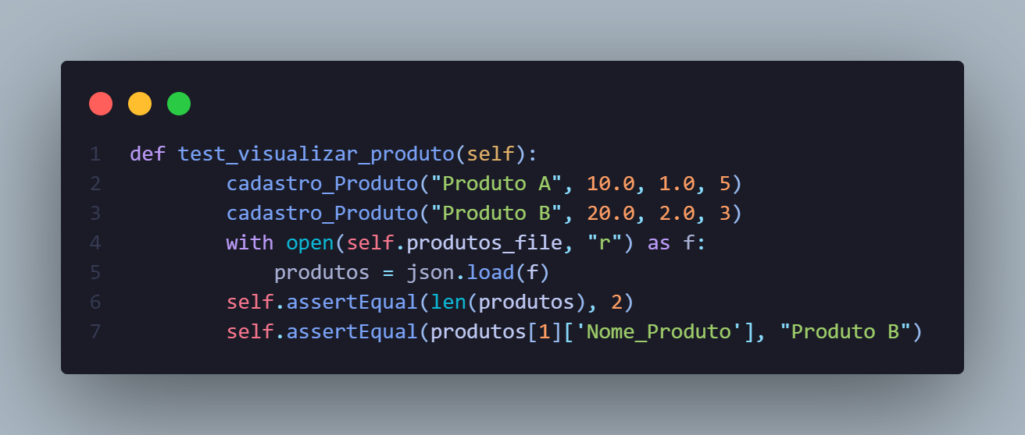

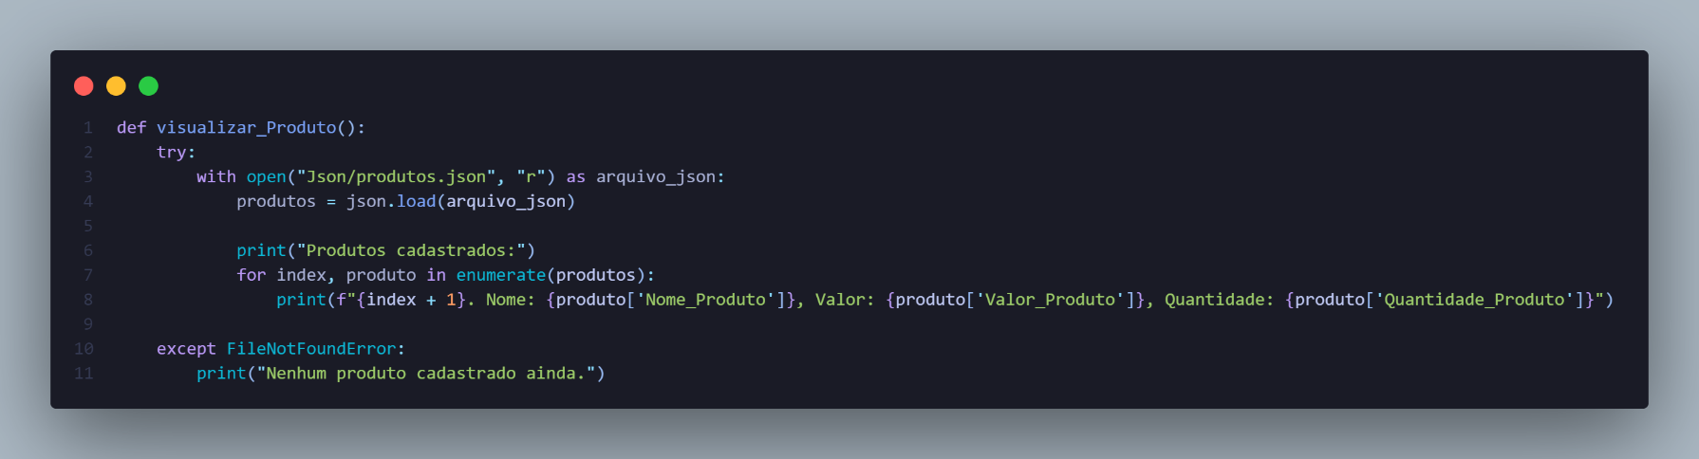

Figura 2: Função para visualizar produtos, criada baseada nos testes

Figura : Testes criados para anteriormente, para a criação da função de visualizar produtos